## **РОССИЙСКИЙ УНИВЕРСИТЕТ ДРУЖБЫ НАРОДОВ**

### **Факультет физико-математических и естественных наук**

### **Кафедра прикладной информатики и теории вероятностей**

## **ПРЕЗЕНТАЦИЯ ПО ЛАБОРАТОРНОЙ РАБОТЕ № 7**

### *дисциплина: Математическое моделирование*

Студент: Логинов Сергей Андреевич

Группа: НФИбд-01-18

**МОСКВА**

2021 г.

## Теоретическая часть:

Рассмотрим простейшую модель эпидемии.

Предположим, что некая популяция, состоящая из N особей, (считаем, что популяция изолирована) подразделяется на три группы.

Первая группа - это восприимчивые к болезни, но пока здоровые особи, обозначим их через S(t).

Вторая группа – это число инфицированных особей, которые также при этом являются распространителями инфекции, обозначим их I(t).

А третья группа, обозначающаяся через R(t) – это здоровые особи с иммунитетом к болезни.

До того, как число заболевших не превышает критического значения I* , считаем, что все больные изолированы и не заражают здоровых. Когда I(t) > I* , тогда инфицирование способны заражать восприимчивых к болезни особей.

Таким образом, скорость изменения числа S(t) меняется по следующему закону:

$$\frac {dS}{dt}
\begin{cases} -\alpha S, \space если I(t) > I\dot \\
\\
0, \space если I(t) ≤ I\dot\\ \end{cases}$$

Поскольку каждая восприимчивая к болезни особь, которая, в конце концов, заболевает, сама становится инфекционной, то скорость изменения числа инфекционных особей представляет разность за единицу времени между заразившимися и теми, кто уже болеет и лечится, т.е.:

$$\frac {dI}{dt}
\begin{cases} \alpha S - \beta I, \space если I(t) > I\dot \\
\\
- \beta I, \space если I(t) ≤ I\dot\\ \end{cases}$$

А скорость изменения выздоравливающих особей (при этом приобретающие иммунитет к болезни):

$$\frac{dR}{dt}=βI$$

Постоянные пропорциональности *α* *β* - это коэффициенты заболеваемости и выздоровления соответственно. Для того, чтобы решения соответствующих уравнений определялось однозначно, необходимо задать начальные условия. Считаем, что на начало эпидемии в момент времени *t = 0* нет особей с иммунитетом к болезни *R(0)=0*, а число инфицированных и восприимчивых к болезни особей *I(0)* и *S(0)* соответственно. Для анализа картины протекания эпидемии необходимо рассмотреть два случая:

$$I(t) > I\dot \\ \space и \space I(t) ≤ I\dot\\$$

## Решение:

### Вариант 41

На одном острове вспыхнула эпидемия. Известно, что из всех проживающих на острове (*N=5 000*) в момент начала эпидемии (*t=0*) число заболевших людей (являющихся распространителями инфекции) *I(0)=30*, А число здоровых людей с иммунитетом к болезни *R(0)=1*. Таким образом, число людей восприимчивых к болезни, но пока здоровых, в начальный момент времени *S(0)=N-I(0) - R(0)*. Постройте графики изменения числа особей в каждой из трех групп. Рассмотрите, как будет протекать эпидемия в случае:

$$I(t) ≤ I\dot\\$$

$$I(t) > I\dot \\$$

График для случая 1:

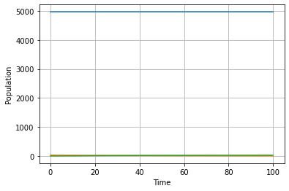

Рис.1 (Критическое значение не достигнуто)

График для случая 2:

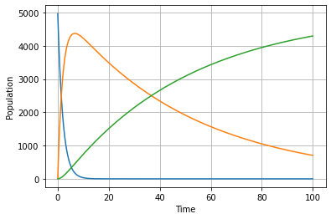

Рис.2 (Критическое значение достигнуто)